附件3

第九届山东省省长质量奖网上申报操作指南

一、网上填报地址
http://zwfw.sd.gov.cn/JIS/front/login.do?uuid=Zn6zrcrTERZV
注意：地址一定要输入完整，地址中的?uuid=Zn6zrcrTERZV必须要输入，否则会进入山东省政务服务网，无法进入申报入口。
二、登录/注册说明
申报时，有两种身份可以登录，既可使用个人账号登录进行申报，也可使用本单位的法人账号登录，如“图1登录首页”所示。
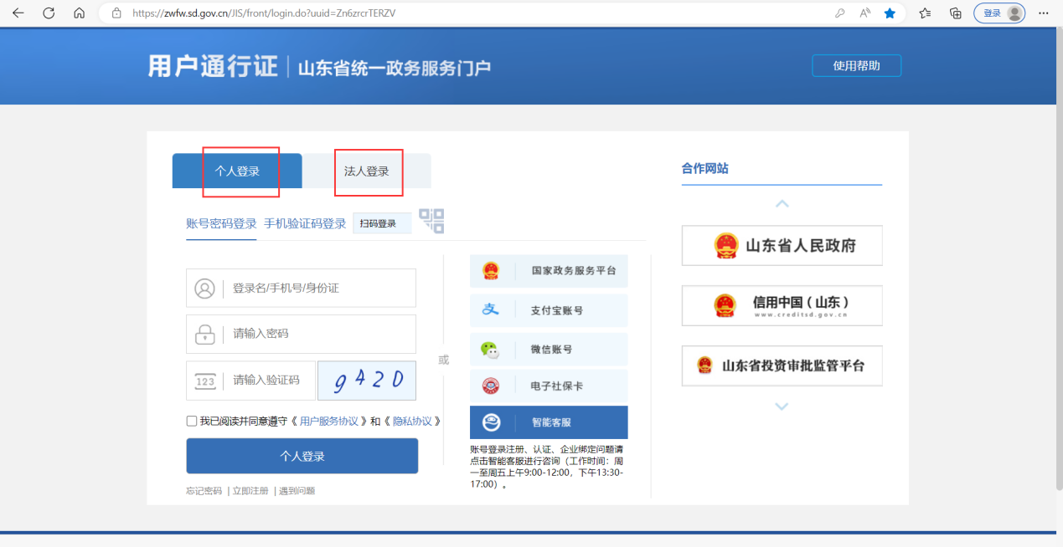
图1 登录首页
建议使用个人账号登录，若本单位有法人账号，可直接登录，若没有建议使用个人账号，法人账号注册比较繁琐，需要法人人脸识别认证。
（一）个人账号登录
（提示：不确定自己是否有账号时之前可以先用手机号+验证码登录试一下，此系统账号与山东省政务服务网、爱山东APP账号都为同一个，若提示没有账号，再去注册即可。）
个人用户登录系统，推荐使用手机号+验证码、爱山东APP扫码、支付宝扫码登录，如“图2推荐登录方式”所示。
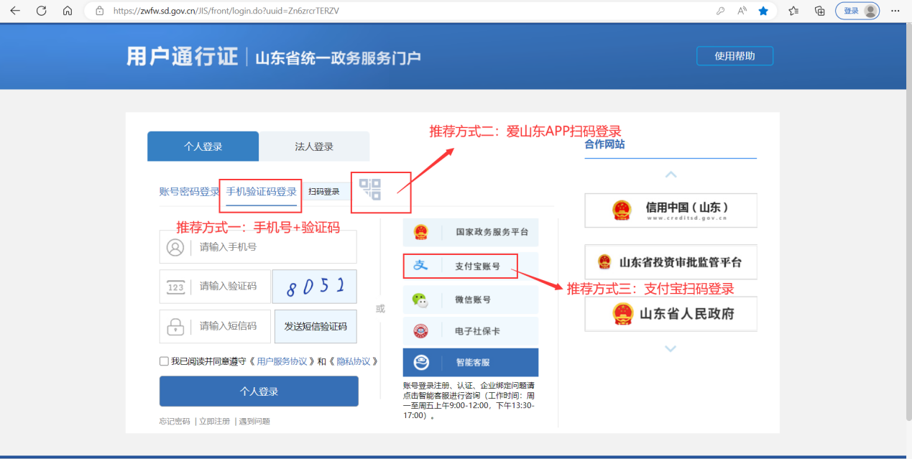
图2 推荐登录方式
个人在使用手机号+验证码登录时，若提示没有账号，需先进行账号注册，如“图3个人注册”所示。
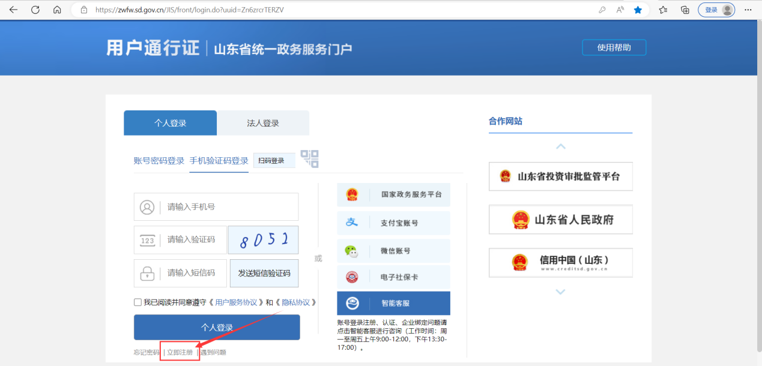
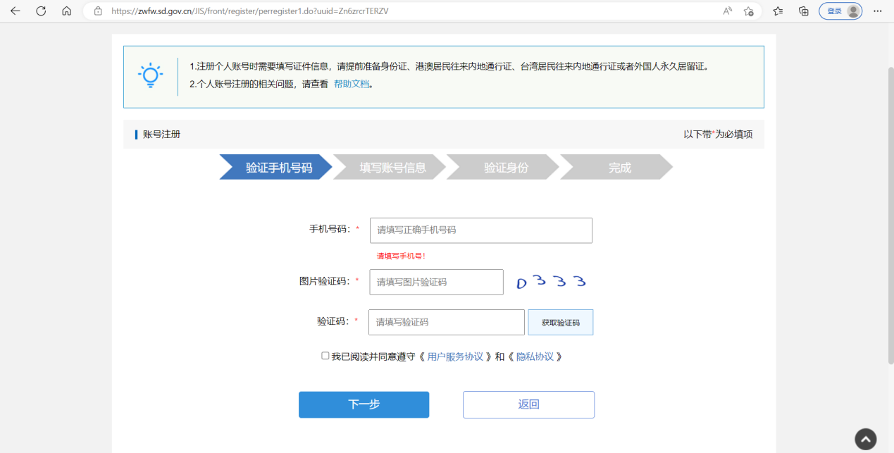
图3 个人注册
（二）法人账号登录
使用法人账号登录时，只能使用账号+密码，若本公司没有账号，也需先注册，如“图4法人登录”所示。
（注册法人身份比较繁琐，需要法人人脸识别，建议都使用个人身份登录。）
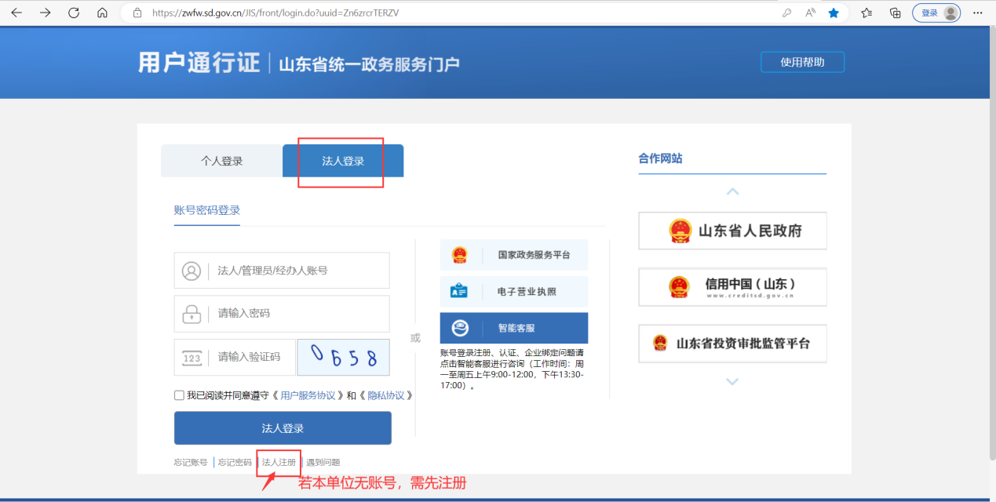
图4 法人注册
三、应用选择
登录成功后，点击“应用中心”选择“山东省质量品牌综合管理”，选择【省长质量奖评选管理】模块，如“图5应用选择”所示。
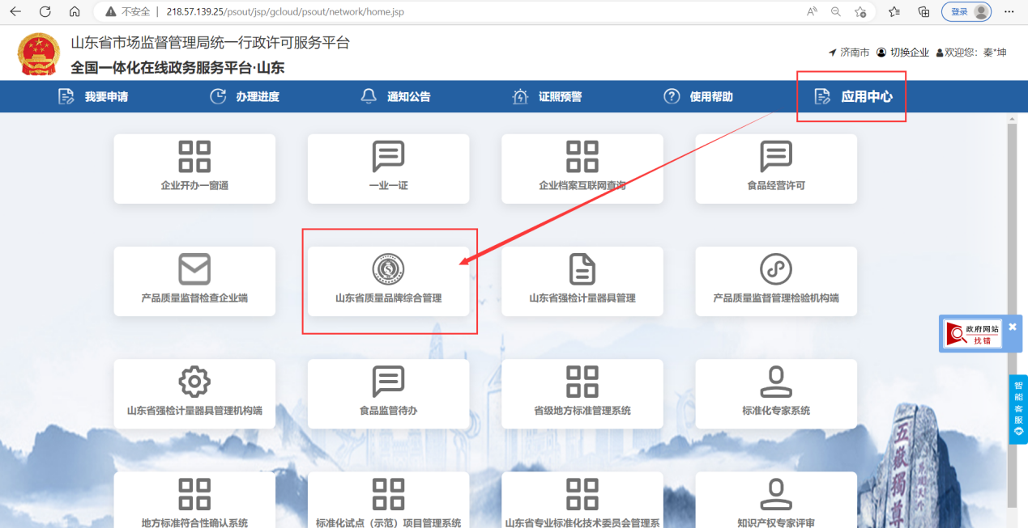
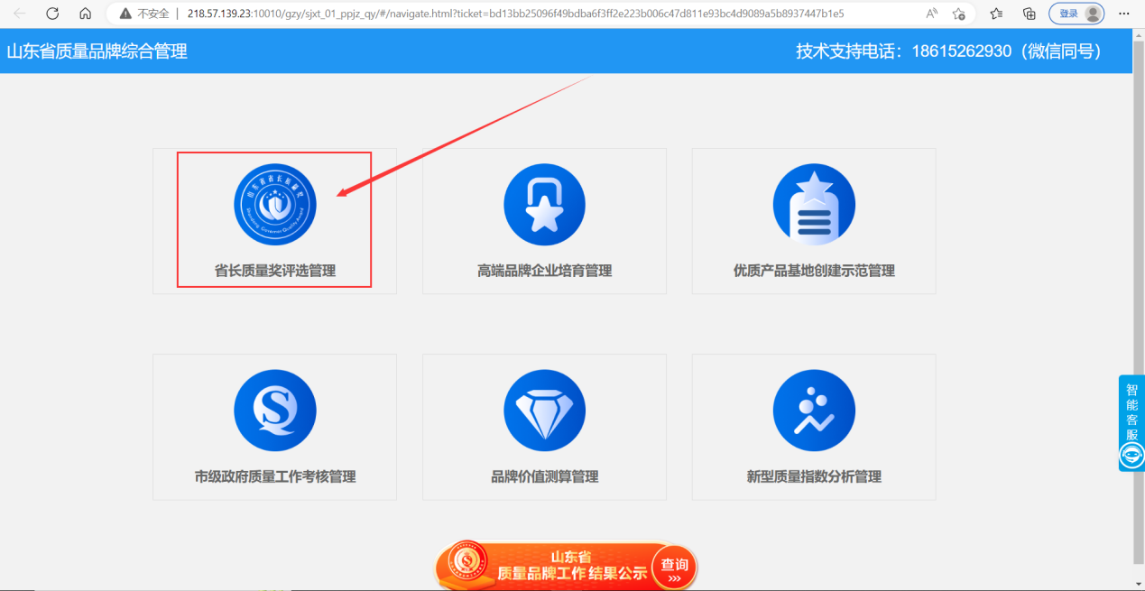
图5 应用选择
四、填报帮助
用户登录申报系统后，分为单位与个人的申报，根据实际情况选择要申报的类型进入申报表，如“图6申报类型”所示。
注意：同一个账号，不能既申报单位又申报个人。
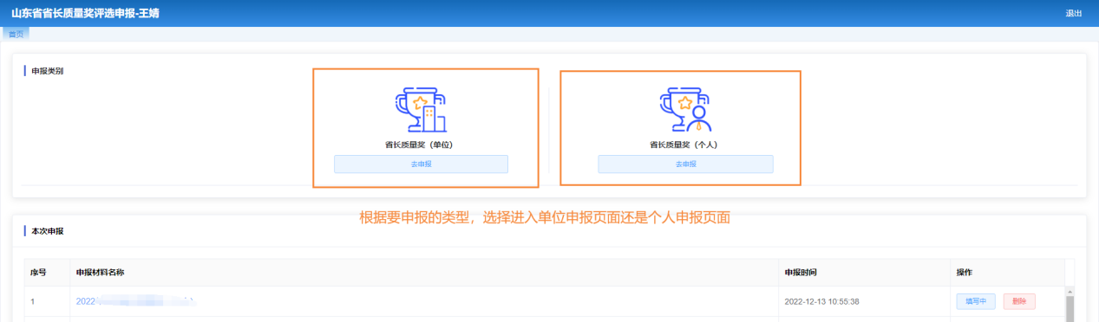
图6申报类型
申报时，需要填写三部分内容，分别是申报表、自评报告、证实性材料，如“图7申报内容”所示。
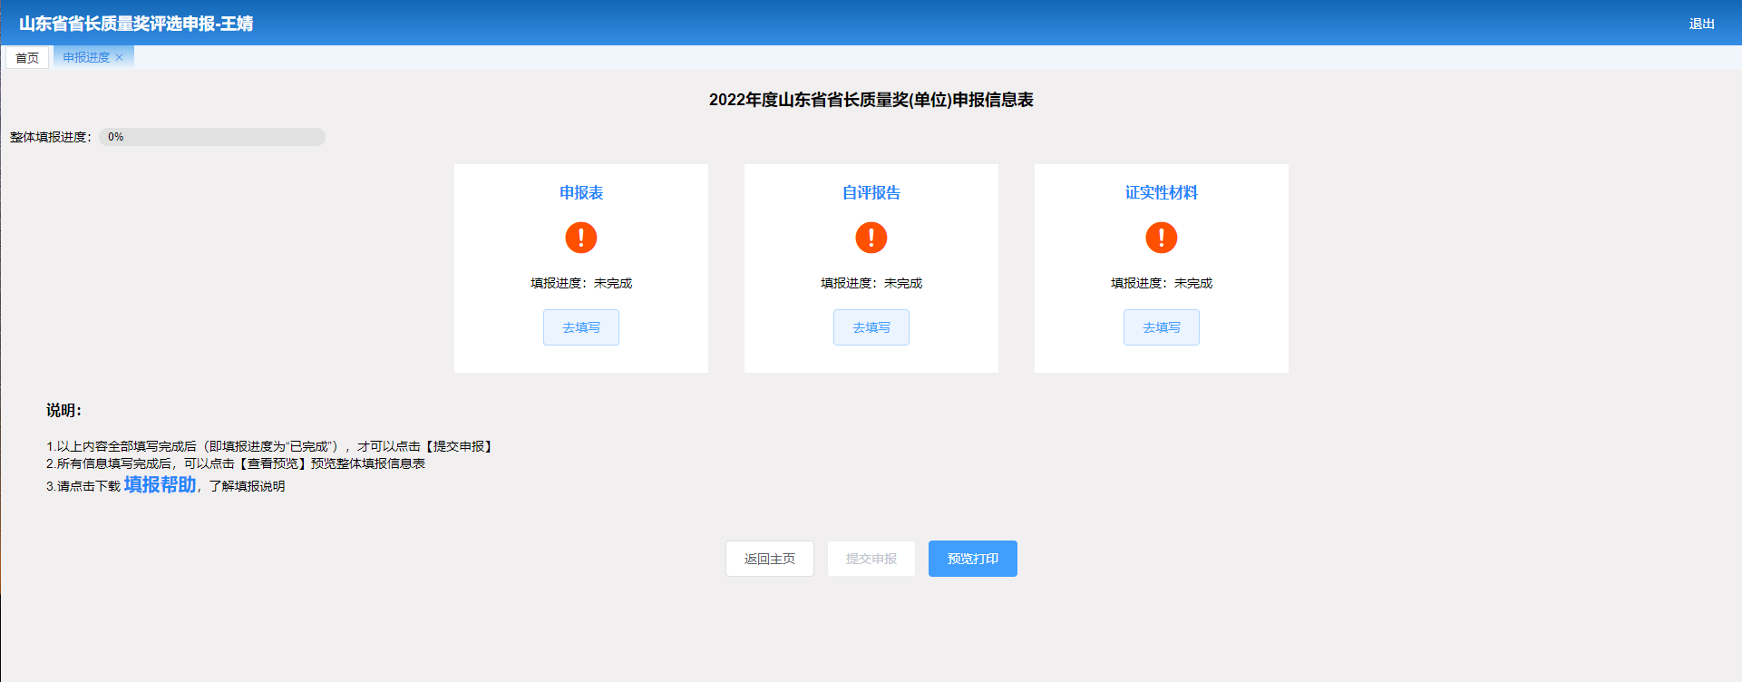
图7 申报内容
（一）申报表
申报表页面有存草稿、立即提交两种保存方式，存草稿可以允许有为空的情况，存草稿后，首页的状态还是未完成，立即提交所有项目不能为空，若没有的项目可填写“/”，如“图8申报表”所示。
注意：在填写时，点击保存草稿后就能导出申报表，将除“承诺书”以外的内容填写点击“保存草稿”后，即可导出申报表，等承诺书盖章扫描后再上传至系统，然后点击“立即提交”，立即提交后，表示该模块填写完成。
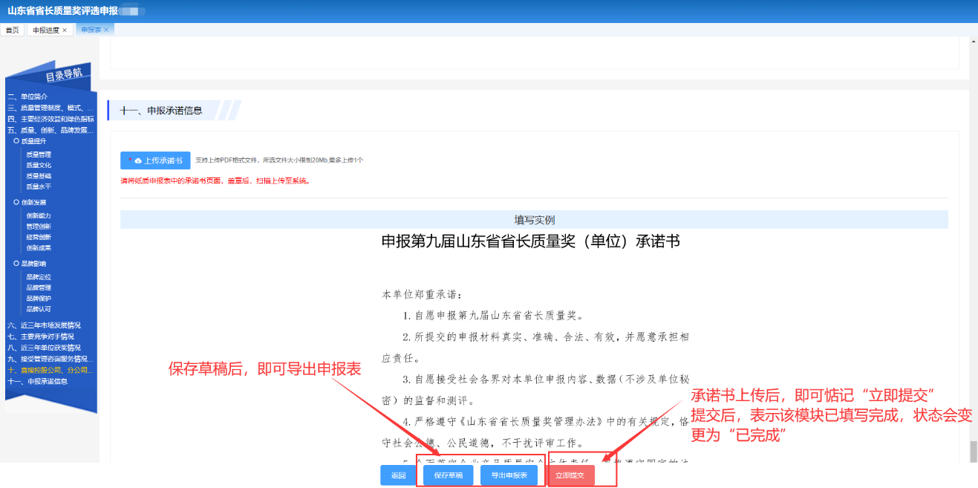
图8申报表
（二）自评报告
自评报告需要上传一份pdf版本和一份Word版本，每个文件大小限制在100M以内，如“图9自评报告上传”所示。
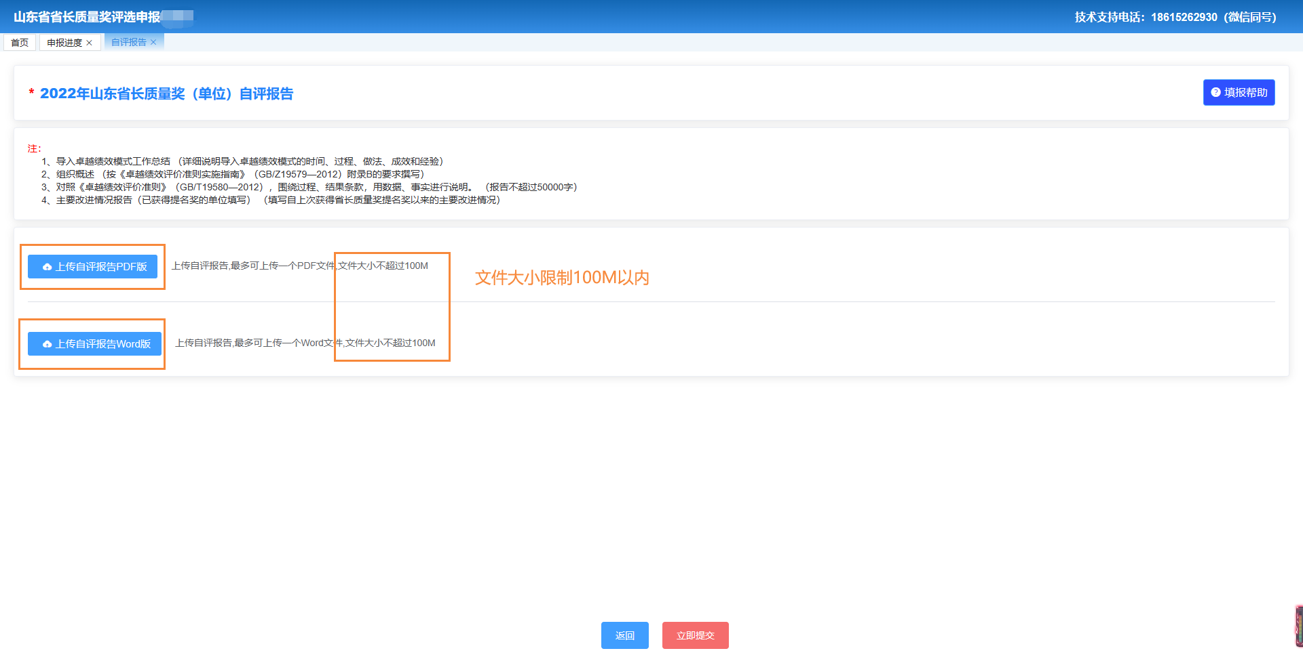
图9 自评报告上传
（三）证实性材料
证实性材料上传，单个文件限制100M以内，可上传多个文件，如“图10证实性材料上传”所示。
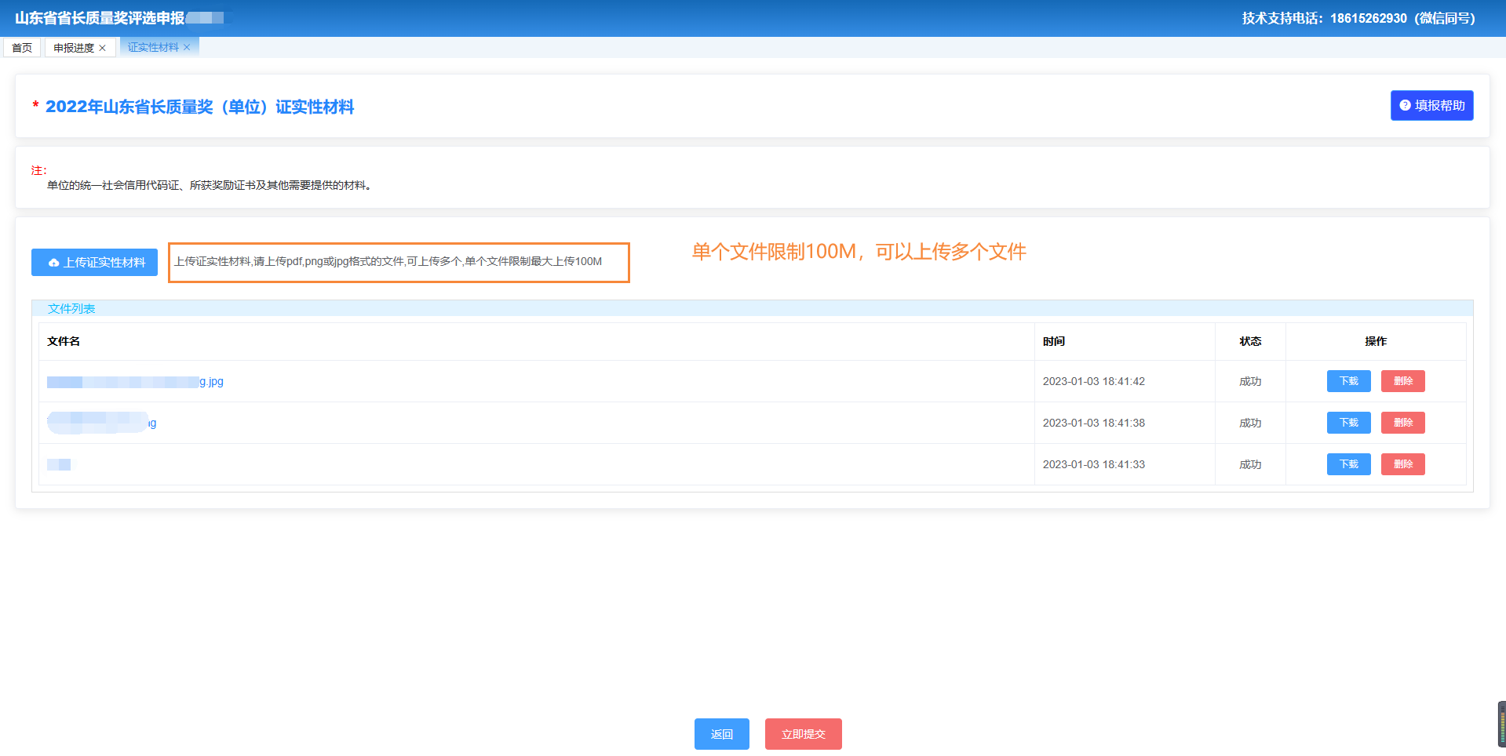
图10 证实性材料上传
当三部分内容的填报进度都为“已完成”时，可提交申报，提交申报后，表示申报成功，如“图11提交申报”所示。
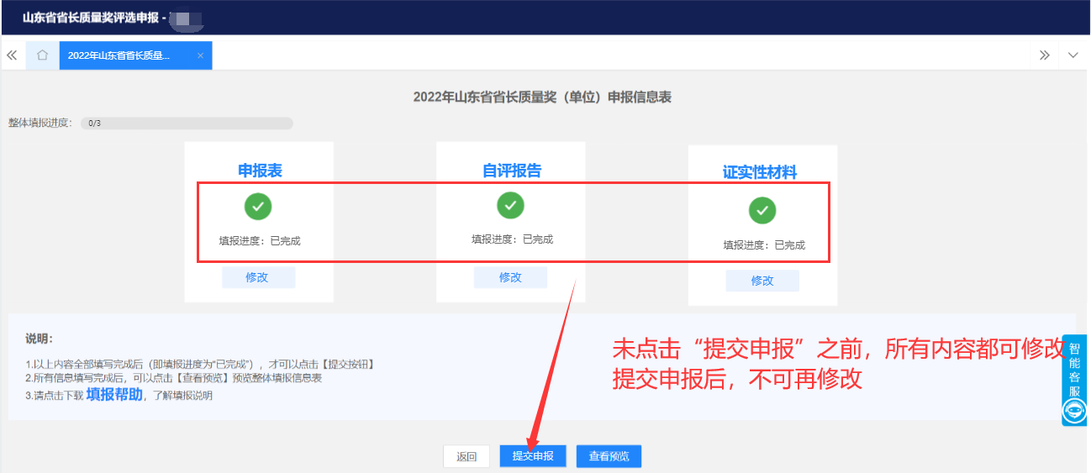
图11 提交申报
五、常见问题
（一）问题1
问题：登录以后，进入了山东省人民政府的网站，找不到“山东省质量品牌综合管理”页面？
答：登录地市输入的不完整，只输入了
https://zwfw.sd.gov.cn/JIS/front/login.do，没有输入最后的：?uuid=Zn6zrcrTERZV，必须录入完整的地址，才能进入申报系统。
（二）问题2
问题：登录账号时，提示“未在JIS”注册，怎么办？
答：使用以下地址，登录即可正常
http://zwfw.sd.gov.cn/JIS/front/login.do?appmark=jisyyyz8sbpt&uuid=Zn6zrcrTERZV&redirectUrl=JIS/front/login.do?uuid=Zn6zrcrTERZV
（三）问题3
问题：登录后需要选择行政区划，该选择什么？
答：单位所在地即可，对进入政府质量评议系统无影响，比如我单位的地址在济南市历下区，那么选择历下区即可。
（四）问题:4
问题：三部分内容都填写了，怎么提交不了申报？
答：第一部分申报表页面会有【存草稿】和【确认提交】两个操作，存草稿适用于本次填写不完，下次登录系统继续填写，只有点击了“确认提交”才表示这个模块填写完毕，首页该模块的填写进度会变为“已完成”，只有三部分的内容都为“已完成”时才可提交申报。
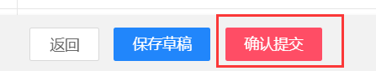
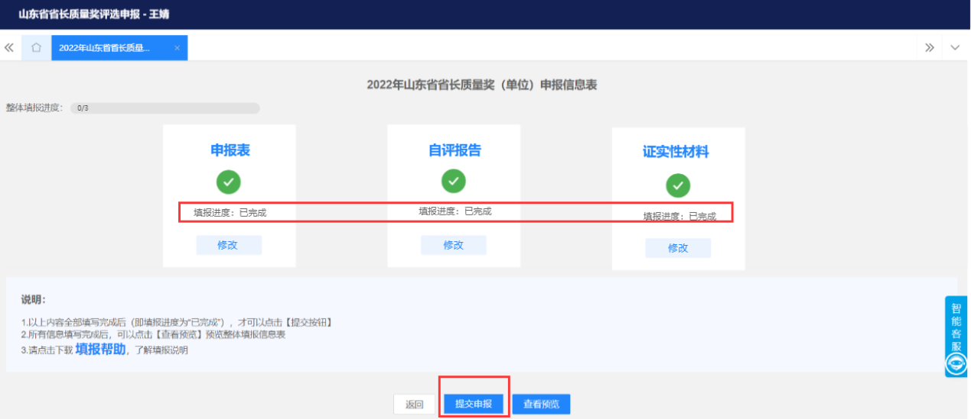
图12 确认提交
（五）问题5
问题：点了填报页面的【立即提交】后，还能再修改吗？
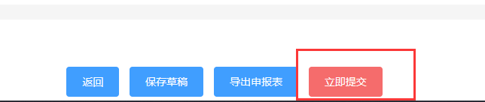
图13 提交按钮
答：可以修改，在未点击“提交申报”之前，都可进行修改。
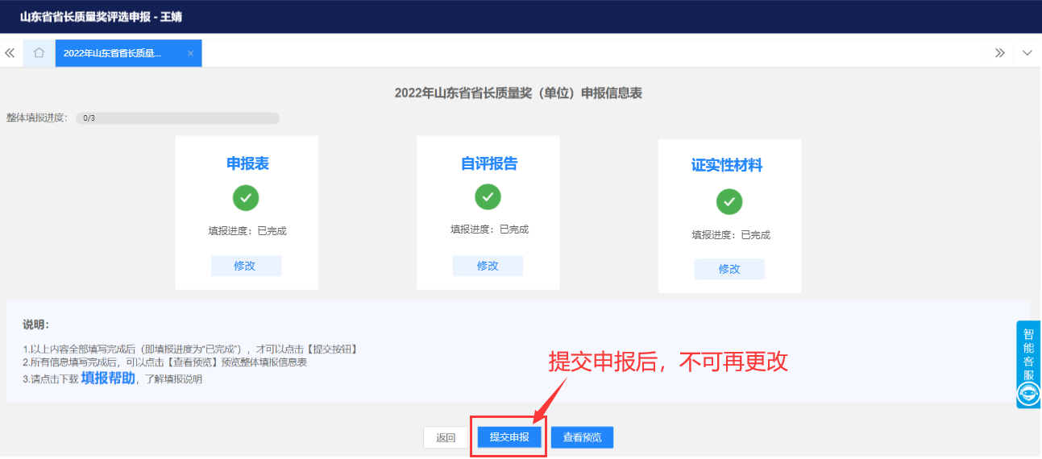
图14 提交修改
（六）问题6
问题：提交申报后，想再次查看下载申报表，从哪里能下载？
答：点击首页中的申报材料名称可下载申报表格。
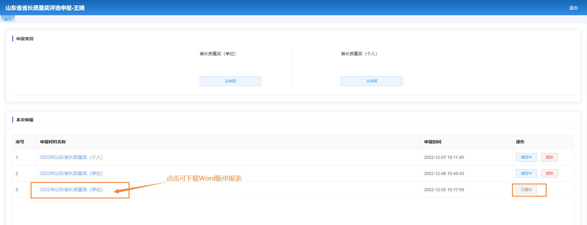
图15 申报表下载
（七）问题7
问题：一次没填写完，退出系统，再次登录了，怎么继续之前的记录填写？
答：一次填写不完，下次登录系统后，在下方“本次申报”区域，找到填写过内容的记录，点击“填写中”进入继续填写，如果点了上方的“去申报”会创建一条新的填报。
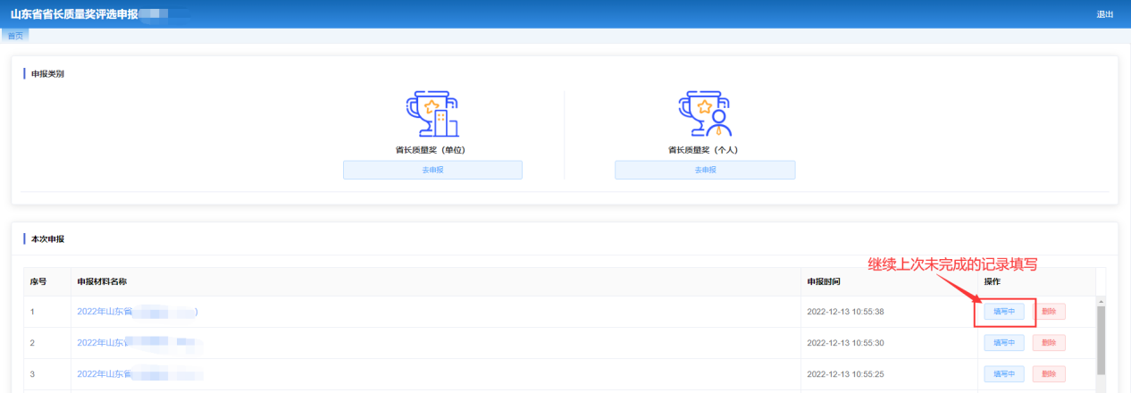
图16 继续填报

